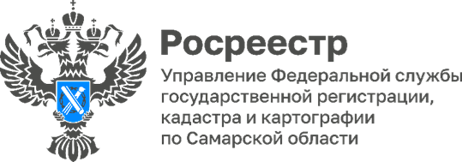
30.09.2023

В честь Дня воссоединения новых регионов с Россией
около самарского Росреестра появилось красочное изображение

В Самаре около здания Управление Росреестра по Самарской области на улице Некрасовской-3 появилось красочное изображение карты Российской Федерации. Ее нарисовали сотрудники Молодежного совета самарского Росреестра вместе с художницей и блогером Дарьей Ботвин - в честь Дня воссоединения Донецкой и Луганской Народных Республик, Запорожской и Херсонской областей с Российской Федерацией. Мероприятие прошло в рамках Всероссийской акции «Спасибо, что #МЫВМЕСТЕ».
30 сентября мы отмечаем новый для нашей страны праздник – День воссоединения новых регионов с Российской Федерацией. Символом акции стали слова Президента России Владимира Владимировича Путина на митинг-концерте в поддержку воссоединения с Россией новых субъектов Российской Федерации: «Мы стали сильнее, потому что мы вместе». Тот выбор, который сделали год назад жители ДНР и ЛНР, Запорожской и Херсонской областей, ознаменовал начало новой исторической эпохи. Теперь 30 сентября станет для всех граждан России днем правды, справедливости и объединения.
От западных границ карты нашей бескрайней страны до восточных простирается надпись, цитата из Государственного гимна Российской Федерации: «широкий простор для мечты и для жизни». В центре карты России с изображением ее новых регионов сотрудники Росреестра нарисовали алое сердце – именно там, где на изгибе великой русской реки Волги находится столица Самарского региона – город Самара. Это сердце - символ нашей любви, дружбы и единства с гражданами новых регионов России.
Материал подготовлен
Управлением Росреестра по Самарской области

